Vante ” Två Hjärtan”

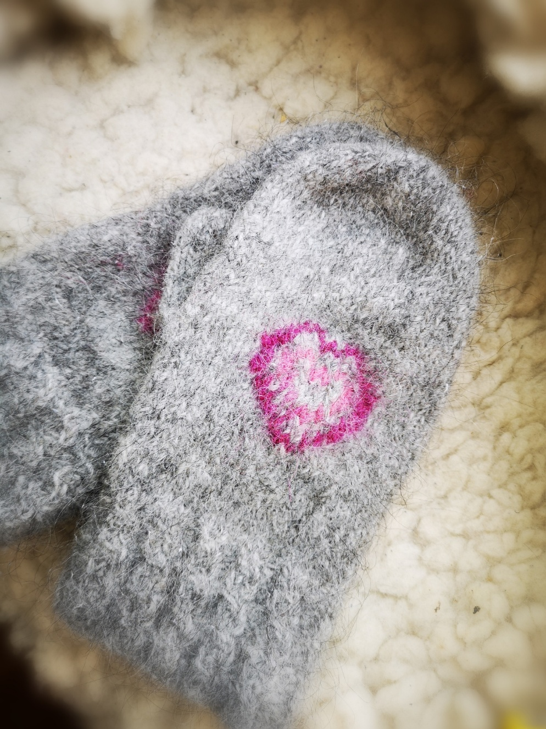
Garnåtgång : Lettlopi 2 nystan grå nr 0056
1 nystan rosa nr 1412
1 nystan mörkrosa nr 1522
Strumpstickor nr 4. 5
Markör, måttband , nål och sax
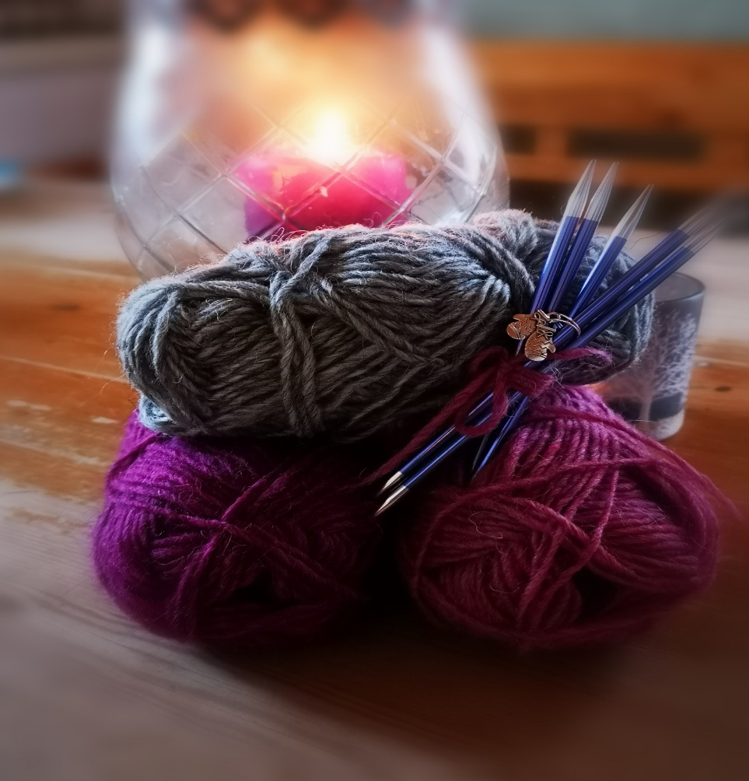
Lägg upp 48 m på stickor 4. 5. Fördela på 4 stickor. Sticka 2 rät 2 avig hela varvet. På varv 4 görs ett flätvarv : *på varje rätt par stickas andra maskan bakifrån först före den första maskan *. Upprepa hela varvet och vart 4e varv hela resåren.
Sticka resår i 7 cm.
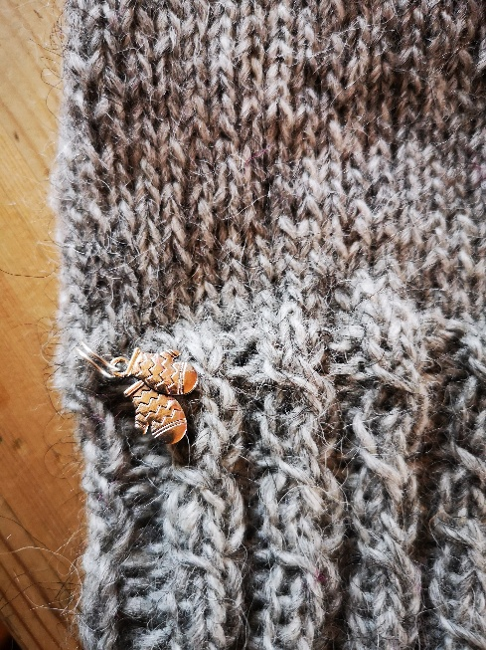
Från och med nästa varv stickas slätstickning. Sätt en markör där du börjar. Från den här räknas nu stickorna som 1, 2, 3 och 4.
Mönster stickas efter diagrammet och på börjas vid 12 cm. Mönstret stickas över stickorna 2 och 3. Pilen på diagrammet visar mittemellan sticka 2 och 3!!
Kom ihåg att dra trådarna lite löst bakom arbetet så att det inte drar ihop mönstret och vanten!!
När arbetet mäter 14 cm görs hålet till tummen. För vänster tumme görs det på sticka nr 1 : de sista 7 maskorna på stickan görs med avvikande färg, Sätt tillbaka maskorna på stickan igen och sticka med basfärgen.
På höger vante görs tummen på sticka nr 4, fast då är det de 7 första maskorna som man gör på samma vis med.
OBS! FÖR DIG SOM ÄR HÖGERHÄNT BLIR DETTA SPEGELVÄNT, ALLTSÅ VÄNSTER BLIR HöGER TUMME OCH TVÄRTOM.

Fortsätt sticka slätstickning tills arbetet mäter 24 cm. nu påbörjas avmaskning. På sticka nr 1 och 3 stickas till de 3 sista maskorna återstår, sticka 2 m tills, sticka sista m rät. på sticka 2 och 4 görs avmaskning i början av varvet : lyft 1 m, sticka 1 rät, dra den lyfta m över.
Det här görs varje varv tills det återstår 2 m på varje sticka. Ta av garnet och dra garnet med en nål igenom alla återståendeende m. Fäst på avigsidan.

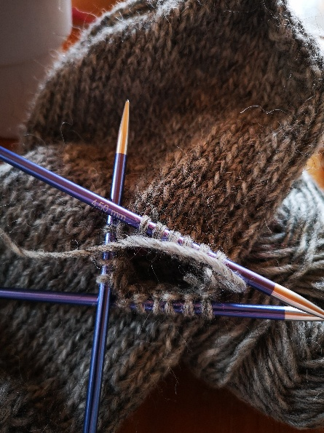
Tummen görs lika på både höger och vänster vante.
Pilla bort det garn som är i avvikande färg, ta upp maskorna och fördela på 3 stickor. På den korta sidan mellan stickorna tas upp 1 m, på den lite större sidan tas det upp 2 m. Du har nu 6/6/4 m på stickorna.
Nu stickas det slätstickning runt tills tummen mäter 7 cm. På nästa varv stickas 2 m ihop runt hela varvet.
Ta av garnet och dra med en n[l genom resterande m. Fäst på avigsidan.
Fäst också trådändarna från mönstret lite försiktigt på avigan, så det inte drar ihop mönstret för hårt.

Nu är det roligaste kvar : att tova dina vantar!
Jag laddar min tvättmaskin med en badhandduk tillsammans med mina vantar och lite vanlig grönsåpa i tvättmedelsfacket. Kör på fintvätt 40 grader.
När de är klara, dra och forma dina vantar som du vill ha dom. Låt torka.

Före tovningen mäter mina vantar 27 cm, efter är de 24 cm.
Har du lite smalare/mindre händer gå ner ett halvt nr på stickorna. Ev också korta ner lite innan du börjar med avmaskning.

Dela gärna dina färdiga alster i sociala media så att jag får se dina fina vantar, men tänk på att det är jag som är mönsterskaparen och hänvisa till min blogg och #sockertrolletslillahorna och #tvåhjärtanvante

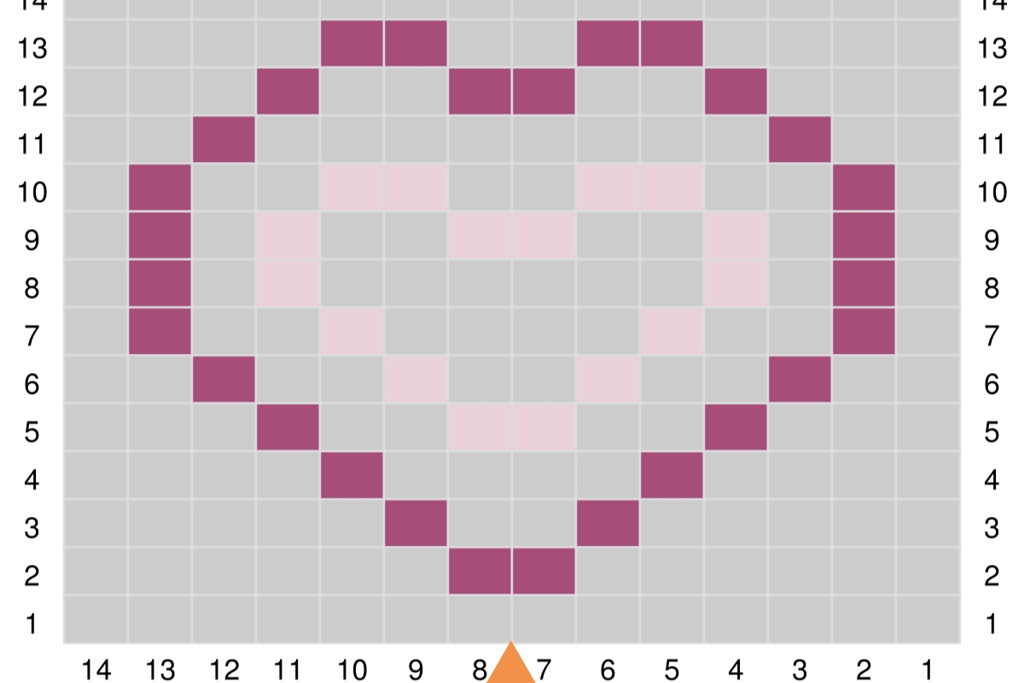
LYCKA TILL

